Международное частное право (МЧП)

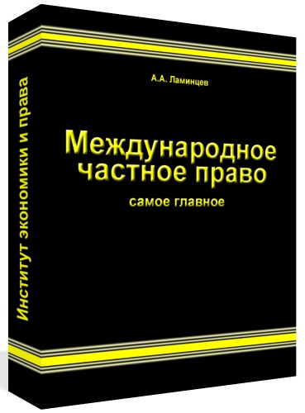
- это комплексная правовая система, объединяющая
- нормы национального (внутригосударственного) законодательства
- международных договоров и обычаев
которые регулируют имущественные и личные неимущественные отношения, осложненные иностранным элементом (то есть отношения международного характера), с помощью коллизионно-правового и материально-правового методов
Частно-правовые отношения это отношения, которые в пределах каждого государства регулируются нормами различных отраслей частного права:
- гражданско-правовые отношения, которые регулируются нормами гражданского права (т. е. имущественные и личные неимущественные отношения)
- семейно-брачные
- трудовые отношения, которые также являются имущественными и связанными с ними личными неимущественными отношениями
В международном частном праве уникальный коллизионный метод сочетается с материально-правовым.
Тенденции развития МЧП
- стремление к унификации правовых норм путем принятия международных договоров и типовых законов
- появление коллизии между нормами международных договоров в области МЧП
- совершенствование и кодификация норм МЧП на национальном уровне
- возрастание роли принципа автономии воли сторон, переход к более гибким нормам коллизионного права
- расширение сферы действия международного частного права (космическая деятельность, атомная энергетика, транспорт, средства связи и др.)

В.Т. Батычко Международное частное право Конспект лекций. Таганрог: ТТИ ЮФУ, 2011.
Аблезгова О.В. Международное частное право.

